DORADZTWO ZAWODOWE
I i II klasa Branżowa Szkoła I st.
Czy roboty zabiorą nam pracę?
Pooglądaj film pt.: Czy roboty zabiorą nam pracę?
https://www.planeteplus.pl/dokument-czy-roboty-zabiora-nam-prace_48056
Od początków rewolucji przemysłowej pojawiają się głosy, że postęp technologiczny będzie zabierał człowiekowi pracę. Obecnie, w czasie tzw. czwartej rewolucji przemysłowej, związanej ze sztuczną inteligencją, podobne opinie przybierają na sile. Według ekspertów Sztuczna Inteligencja (AI) nie zagraża stanowiskom pracy, a wręcz przeciwnie – tworzy je.
0% bezrobocia, miliony nowych miejsc pracy, praca, której (jeszcze) nie ma – więcej informacji na ten temat przeczytasz tu: https://www.pcformat.pl/News-Czy-roboty-zabiora-nam-prace--,n,19152
Przykłady wykorzystania robotów w różnych zawodach.
O autonomicznych samochodach i bezzałogowych dronach czy łazikach słyszał już chyba każdy. Maszyny znajdują jednak zastosowanie nie tylko przy prowadzeniu pojazdów. Jeszcze w ubiegłym tysiącleciu na rynku pojawił się medyczny robot da Vinci, który do tej pory wykonał już kilkaset tysięcy operacji na całym świecie. Według danych Międzynarodowej Federacji Robotyki (IFR) w Polsce na 10 tys. pracowników przypadają 22 roboty. To jedna czwarta średniej europejskiej.
Nie ulega jednak wątpliwości, że roboty i automaty odgrywają coraz większą rolę we wszystkich sferach naszego życia, również na rynku pracy.
O możliwym wpływie nowych technologii na rynek pracy możesz przeczytać tu: https://ideologia.pl/czy-roboty-zabiora-nam-prace/

CZY NALEŻY BAĆ SIĘ ROBOTÓW?
Jak będzie wyglądać rynek pracy w świecie coraz doskonalszych robotów?
Napisz, co o tym sądzisz: …………………………………………………………………………………………… ……………………………………………………………………………………………………….……………………………………………………………………………………………………………………….……………………………………………………………………………………………………………………….………………
Czy w Twojej pracy, w zawodzie jakim się kształcisz może zastąpić Cię robot?
Jeśli TAK to napisz w jakim zakresie: ……………………………………………………………………………….
……………………………………………………………………………………………………….……………………………………………………………………………………………………………………….……………………………………………………………………………………………………………………….………………
Jeśli NIE to napisz dlaczego tak uważasz: …………………………………………………………………………...
……………………………………………………………………………………………………….……………………………………………………………………………………………………………………….……………………………………………………………………………………………………………………….………………
Czy chcielibyście mieć robota? Pomyślcie o swoim robocie marzeń. Jakie czynności mógłby za Was wykonywać?
……………………………………………………………………………………………………….……………………………………………………………………………………………………………………….……………………………………………………………………………………………………………………….………………
A może już macie w domu urządzenia, które Wasi dziadkowie uznaliby kiedyś za roboty?
Napisz jakie to urządzenia: ………………………………………………………………………………………….
……………………………………………………………………………………………………….……………………………………………………………………………………………………………………….……………………………………………………………………………………………………………………….………………

QUIZ
CZY TEN ZAWÓD ZNIKNIE?
POMYŚL!
Wejdźcie na stronę Mapy Karier (zakładka Ścieżki Kariery)
https://mapakarier.org/paths
i wylosujcie zawód za pomocą ikony kostki do losowania. Zastanówcie się, czy ten zawód mogą w przyszłości wykonywać maszyny.
Zawód numer 1
Napisz jaki zawód wylosowałeś: ………………………………………………………………………………..
Czy ten zawód mogą w przyszłości wykonywać maszyny?
Dlaczego tak?
……………………………………………………………………………………………………….……………………………………………………………………………………………………………………….………………
Dlaczego nie?
……………………………………………………………………………………………………….……………………………………………………………………………………………………………………….………………
Które cechy mogą o tym zadecydować?
……………………………………………………………………………………………………….……………………………………………………………………………………………………………………….………………
Powtórzcie losowanie oraz opisz co najmniej trzy kolejne zawody.
----------------------------------------------------------------------------------------------------------------------------------------
Zawód numer 2
Napisz jaki zawód wylosowałeś: ………………………………………………………………………………..
Czy ten zawód mogą w przyszłości wykonywać maszyny?
Dlaczego tak?
……………………………………………………………………………………………………….……………………………………………………………………………………………………………………….………………
Dlaczego nie?
……………………………………………………………………………………………………….……………………………………………………………………………………………………………………….………………
Które cechy mogą o tym zadecydować?
……………………………………………………………………………………………………….……………………………………………………………………………………………………………………….………………

Zawód numer 3
Napisz jaki zawód wylosowałeś: ………………………………………………………………………………..
Czy ten zawód mogą w przyszłości wykonywać maszyny?
Dlaczego tak?
……………………………………………………………………………………………………….……………………………………………………………………………………………………………………….………………
Dlaczego nie?
……………………………………………………………………………………………………….……………………………………………………………………………………………………………………….………………
Które cechy mogą o tym zadecydować?
……………………………………………………………………………………………………….……………………………………………………………………………………………………………………….………………
Tak na koniec drodzy uczniowie chciałam Wam zaproponować film, który zrobił na mnie ogromne wrażenie.
Film pod tytułem ,,JA ROBOT”, film często jest powtarzany, jest dostępny również na kanałach telewizji internetowej.
Rok 2035. Wskutek rozwoju techniki najlepszym przyjacielem człowieka są roboty. Jeśli jednak maszyny wymkną się spod kontroli, gatunkowi ludzkiemu grozi ...
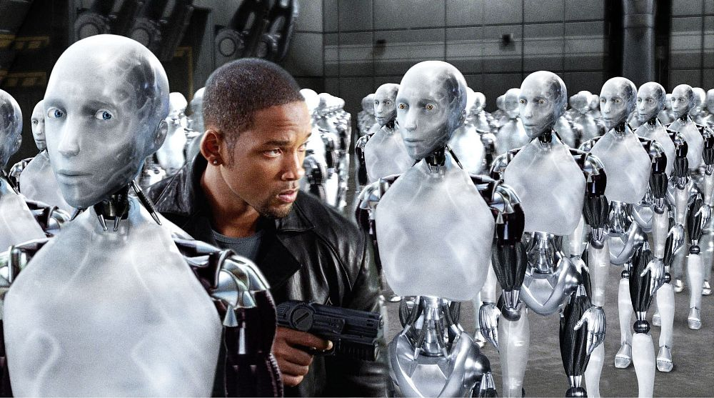
Źródło: https://www.telemagazyn.pl/film/ja-robot-109505/

Jestem bardzo ciekawa Waszych refleksji po filmie. Jak myślicie?
Czy ROBOTY są potrzebne CZŁOWIEKOWI w codziennym ŻYCIU?
Zapraszam do dyskusji na Messengerze

Wasz Doradca Zawodowy

Źródło:
Mapa Karier https://mapakarier.org
https://www.planeteplus.pl/dokument-czy-roboty-zabiora-nam-prace_48056
https://www.pcformat.pl/News-Czy-roboty-zabiora-nam-prace--,n,19152
https://ideologia.pl/czy-roboty-zabiora-nam-prace/

